Анкета Детской общественной организации «Мы – Белгородцы» имени Я. Т. Кобзаря

Адрес: 309116, Белгородская область, Ивнянский район, село Курасовка, улица Школьная, 2

Руководитель: Еремина Нина Михайловна

Телефон: 8 (47243) 41-2-32

Договор о совместной деятельности от 01 сентября 2017 года.

Направления деятельности:
- «Интеллектуальное» способствует формированию и развитию компетентности, интеллекта и творческих способностей обучающихся, умения разрешать проблемы, строить планы и управлять своей собственной жизнедеятельностью, привлечению детей к участию в интеллектуальных играх, дебатах, олимпиадах, конференциях, проектах и исследованиях.
- «Духовно-нравственное» способствует развитию и формированию нравственных, морально-этических, художественно-эстетических основ своего и других народов, умению соотносить свои устремления с интересами других людей и социальных групп, способности понимать современное устройство общества и самостоятельно действовать в нем на основе духовно-нравственных ценностей и социальных ориентиров.
- «Патриотическое» способствует формированию чувства гордости за Отчизну, сопричастности к деяниям предыдущих поколений, сопереживания успехам и неудачам большой и малой Родины; осознание гражданской ответственности за судьбу страны, своего региона, способность к самореализации в пространстве российского государства (чувство личностной перспективы), активной гражданской позиции, социальной мобильности, соблюдению гражданского долга, толерантности и патриотизма, ценности служения Отечеству, гордости за свой народ, чувства уважения и почитания символов Российской Федерации и Белгородской области - герба, флага, гимна, другой российской и региональной символики, исторических святынь Отечества.
- «Здоровьесберегающее» способствует формированию здорового образа жизни, развитию физической культуры через организацию спортивных, туристических, поисково-экспедиционных и краеведческих программ.
- «Экономическое» способствует профессиональной ориентации обучающихся, проявлению экономически значимых качеств личности (гражданской инициативы, предприимчивости, хозяйственности, организованности, деловитости, творческого отношения к делу, бережливости, конкурентоспособности и других) развитию экономически значимых качеств личности, нравственных ценностей, формирование активной жизненной позиции и социально-психологической готовности к предпринимательству.
- «Гражданское» формирует правовые компетенции, гражданскую активность и политическую грамотность обучающихся посредством знания своих обязанностей и защиты своих прав.
- «Экологическое» формирует у детей экологическую культуру, бережное отношение к окружающей среде, охрана материальных ценностей, рациональное использование природных ресурсов и бережное отношение к природе.
Символика РДОО «Мы – Белгородцы» имени Я.Т. Кобзаря

1. Отличительным знаком организации является эмблема.

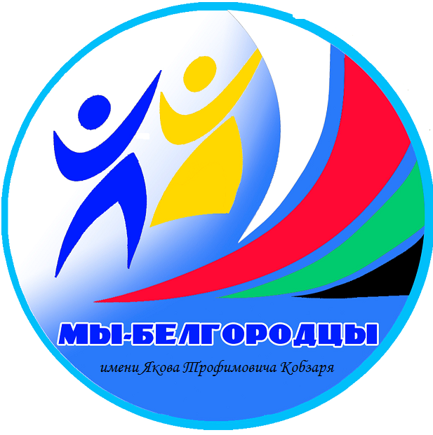

Эмблема «Детской общественной организации «Мы - Белгородцы» имени Я.Т. Кобзаря представляет собой динамическую композицию, на которой изображены две человеческие фигуры (желтого и синего цвета) и изогнутые лучи (выполненные в цвете флага Белгородской области), устремленные в едином порыве.
Желтый цвет олицетворяет оригинальность, уверенность в себе и радость жизни.
Синий цвет – отражение состояния глубокого душевного равновесия и силы духа.
Два цвета дополняют друг друга и создают гармонию объединения усилий для достижения высоких целей и саморазвития личности детей и подростков.
В нижней части эмблемы – название ДОО «Мы – Белгородцы».
2. Флаг.


3.Форма ДОО.
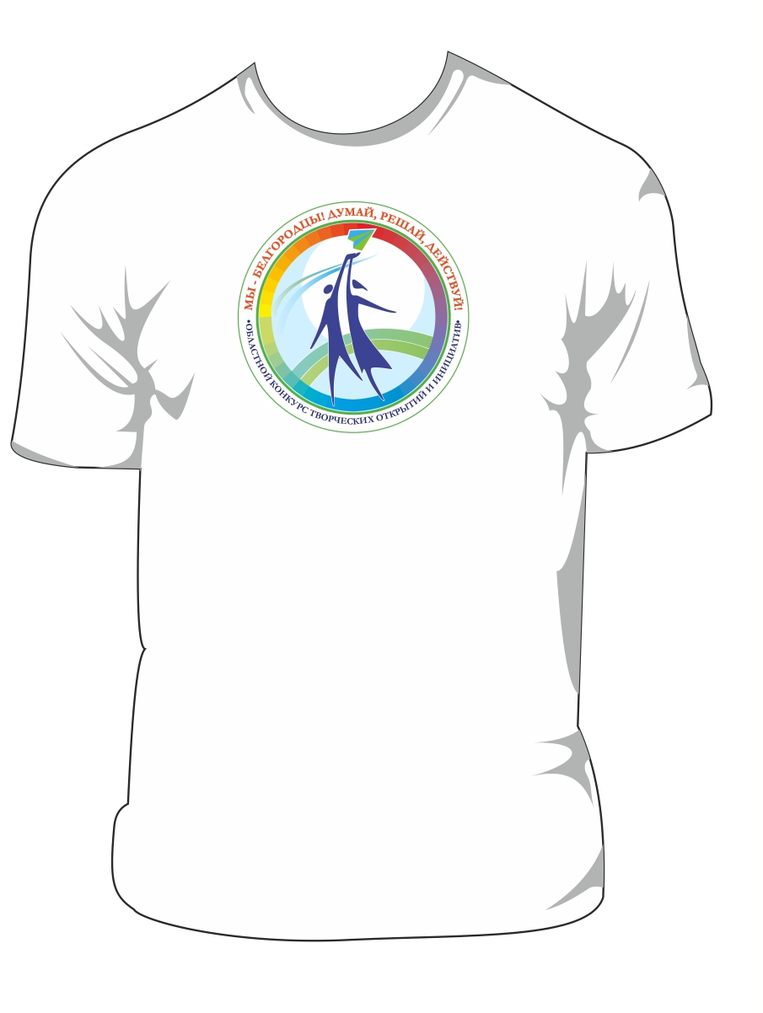
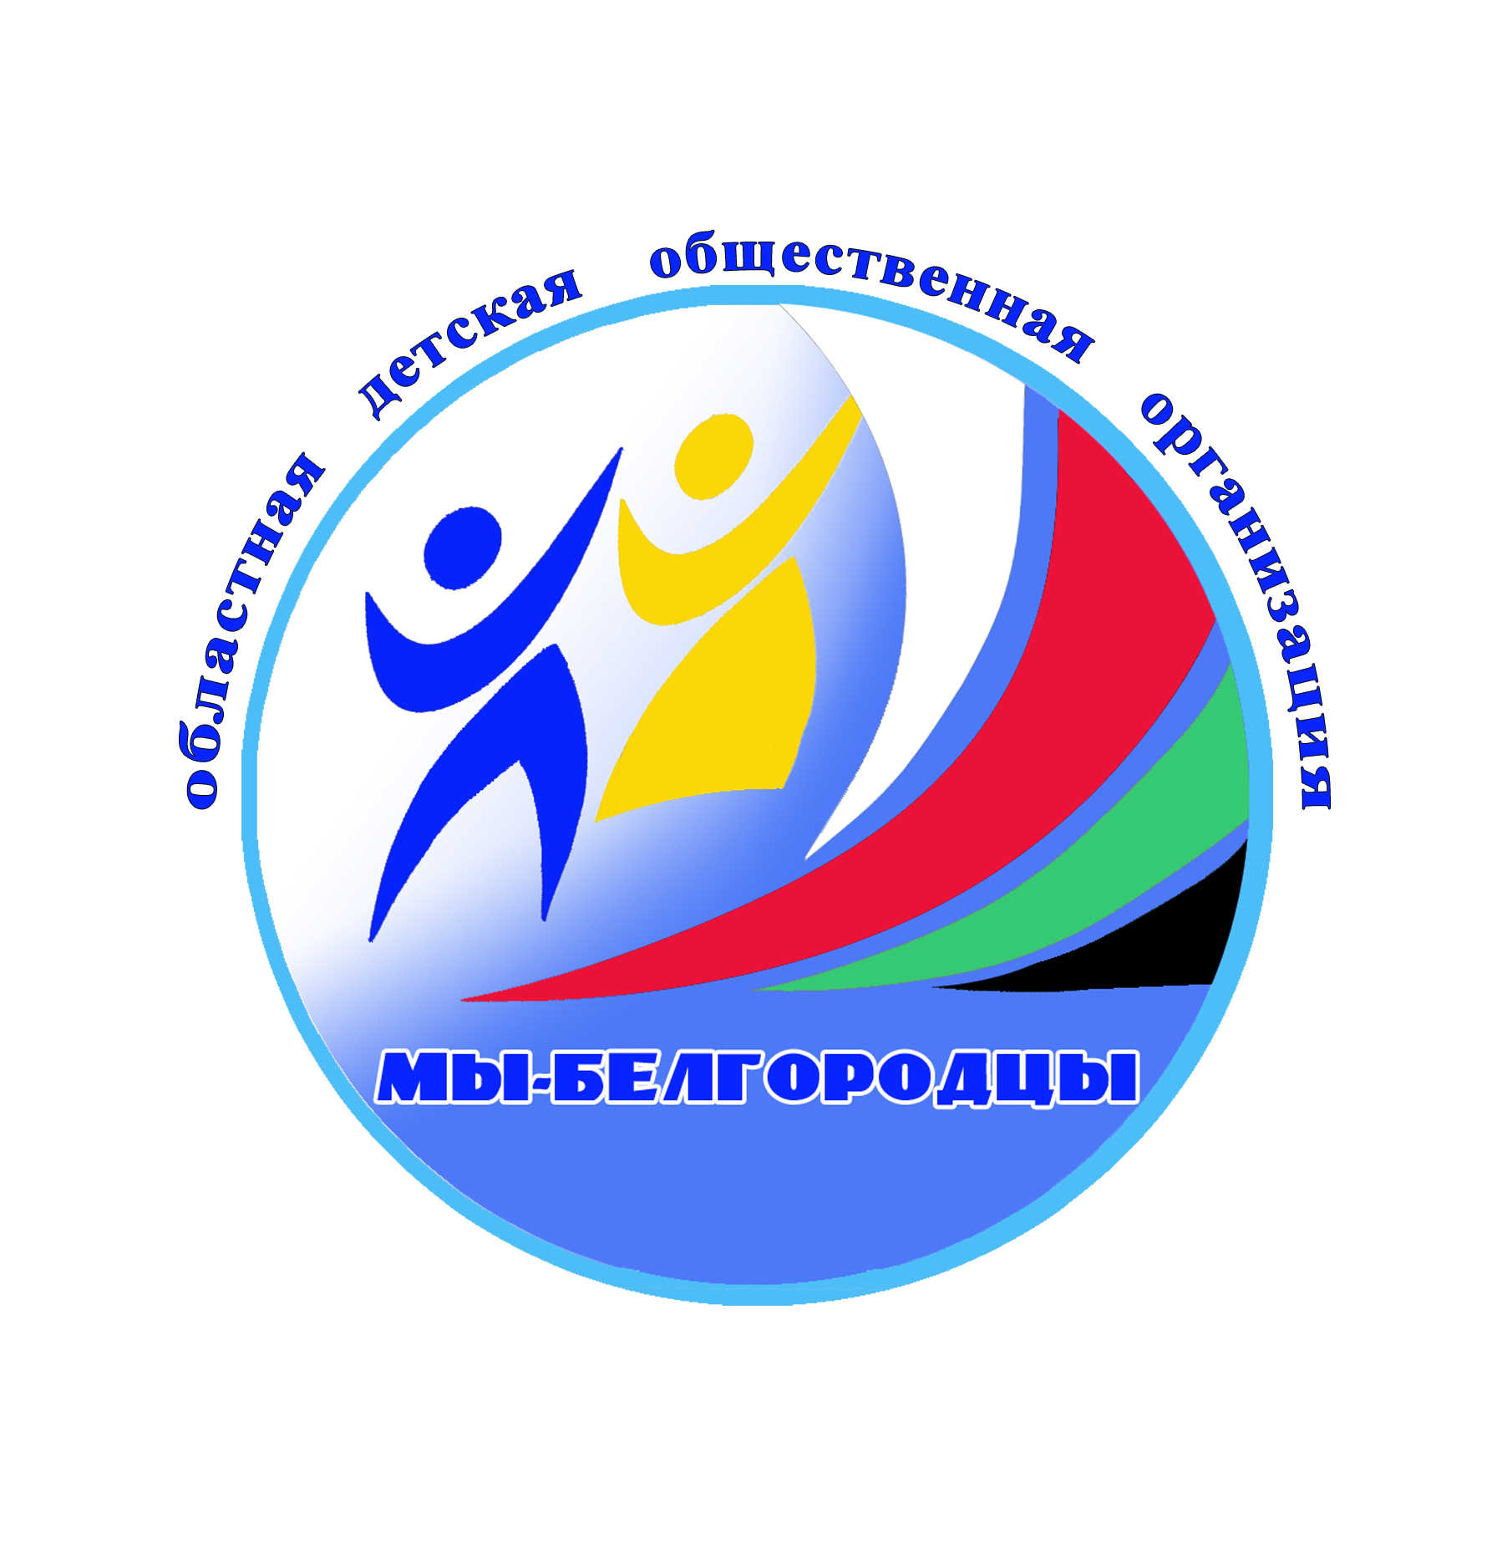

- Девиз ДОО: «За Родину, добро и справедливость!».

